BÁO CÁO NGÀY [17/09/2026]

Hôm trước: Hoàn thành refactor OOP và SOLID, chuẩn hóa cơ sở dữ liệu theo ACID, đồng bộ tên tiếng Anh và hoàn thiện module sản phẩm.
Hôm nay: Hoàn thiện chức năng tìm kiếm, lọc, sắp xếp và phân trang sản phẩm, mở rộng kiểm thử và cập nhật tài liệu sử dụng.
Mục tiêu: Cung cấp API danh sách sản phẩm có khả năng truy vấn linh hoạt, xử lý dữ liệu tại SQL Server, trả metadata thống nhất và bảo đảm các chức năng cũ không bị ảnh hưởng.

1. Bảng công việc trong ngày
Bảng 1.1: Công việc thực hiện ngày 17/09/2026
Hạng mục | Công việc
Thiết kế truy vấn sản phẩm | - Xây dựng ProductQueryRequest cho tìm kiếm, bộ lọc, sắp xếp và phân trang.  - Xây dựng ProductListItemResponse và PagedResponse để chuẩn hóa response danh sách.  - Quy định rõ giá trị hợp lệ, giá trị mặc định và giới hạn pageSize.
Triển khai truy vấn tại service | - Tìm theo tên hoặc SKU; lọc theo danh mục, trạng thái hoạt động và mức tồn.  - Sắp xếp theo tên, SKU, giá bán, ngày tạo hoặc số lượng tồn.  - Áp dụng thứ tự phụ ProductId và phân trang tại SQL Server.
Tích hợp dữ liệu tồn kho | - Ánh xạ vw_InventoryBalances thành entity chỉ đọc. Tổng hợp tồn trên tất cả kho mà không cho phép sửa sổ giao dịch.  - Phân loại OutOfStock, Low và Available theo ngưỡng tồn tối thiểu.
Kiểm thử E2E và hồi quy | - Kiểm tra tìm kiếm, lọc kết hợp, sắp xếp, metadata và trang rỗng. Kiểm tra tham số sai, enum dạng chữ và số, giới hạn kích thước trang.  - Chạy lại toàn bộ kiểm thử HTTP và kiểm chứng ACID database.

2. Nội dung thực hiện
2.1. Thiết kế API danh sách sản phẩm
Endpoint GET /api/products được nâng cấp từ danh sách cố định thành API truy vấn có phân trang. Request sử dụng một DTO riêng nên controller chỉ tiếp nhận tham số và chuyển sang service. Response sử dụng cấu trúc phân trang dùng chung, giúp frontend biết tổng số bản ghi, tổng số trang, trang hiện tại và khả năng chuyển đến trang trước hoặc sau.
- Tìm kiếm: search đối chiếu đồng thời với Name và SKU, tối đa 200 ký tự.
- Bộ lọc: categoryId, isActive và stockStatus có thể dùng riêng hoặc kết hợp.
- Sắp xếp: hỗ trợ Name, SKU, SalePrice, CreatedAt và QuantityOnHand theo Asc hoặc Desc.
- Phân trang: page mặc định là 1; pageSize mặc định là 20 và tối đa 100.
Trang vượt quá tổng dữ liệu trả 200 OK với items rỗng thay vì coi là lỗi. Các tham số sai miền, enum không tồn tại, page bằng 0 hoặc pageSize vượt giới hạn trả 400 Bad Request. Phần tính vị trí bỏ qua dùng kiểu số lớn để không tràn số khi client gửi page rất lớn.
2.2. Xử lý truy vấn và tối ưu truy cập dữ liệu
ProductService xây dựng một IQueryable duy nhất và áp dụng bộ lọc trước khi đếm, sắp xếp và phân trang. Truy vấn dùng AsNoTracking vì đây là luồng chỉ đọc. Tất cả điều kiện, tổng hợp tồn kho, Count, Skip và Take được dịch sang SQL Server; ứng dụng không tải toàn bộ danh sách về bộ nhớ để xử lý.
- Thứ tự ổn định: mọi lựa chọn sắp xếp đều dùng ProductId làm khóa phụ, tránh bản ghi dịch chuyển giữa các trang khi giá trị chính bằng nhau.
- Không phát sinh N+1: tên danh mục và số lượng tồn được lấy trong cùng truy vấn thay vì gọi database riêng cho từng sản phẩm.
- Tận dụng schema hiện có: view vw_InventoryBalances và index hiện có đáp ứng truy vấn, vì vậy không cần tạo migration database mới.
- Phân tách trách nhiệm: controller xử lý HTTP, DTO mô tả hợp đồng, service xử lý nghiệp vụ và DbContext ánh xạ dữ liệu chỉ đọc.
2.3. Quy tắc phân loại tồn kho
Số lượng tồn của một sản phẩm được tính bằng tổng QuantityOnHand trên tất cả kho. Việc phân loại sử dụng cùng một quy tắc cho bộ lọc và response để tránh trường hợp điều kiện truy vấn khác với trạng thái hiển thị.
- OutOfStock: QuantityOnHand nhỏ hơn hoặc bằng 0.
- Low: QuantityOnHand lớn hơn 0 và nhỏ hơn hoặc bằng MinimumStockLevel.
- Available: QuantityOnHand lớn hơn MinimumStockLevel.
Entity InventoryBalance được ánh xạ keyless đến view và chỉ phục vụ đọc. API sản phẩm vẫn không nhận Quantity hoặc QuantityOnHand khi tạo và cập nhật; tồn kho chỉ thay đổi thông qua phiếu nhập và đơn bán đã ghi sổ, giữ nguyên nguyên tắc append-only và tính nhất quán của hệ thống.
2.4. Kiểm thử và kết quả xác minh
Kiểm thử được bổ sung ngay trong lúc triển khai. Lần chạy đầu phát hiện Entity Framework không thể dịch phép sắp xếp trên projection dùng constructor. Projection được đổi sang object initializer để toàn bộ truy vấn tiếp tục thực thi tại SQL Server; sau đó kịch bản lỗi được giữ lại trong bộ hồi quy.
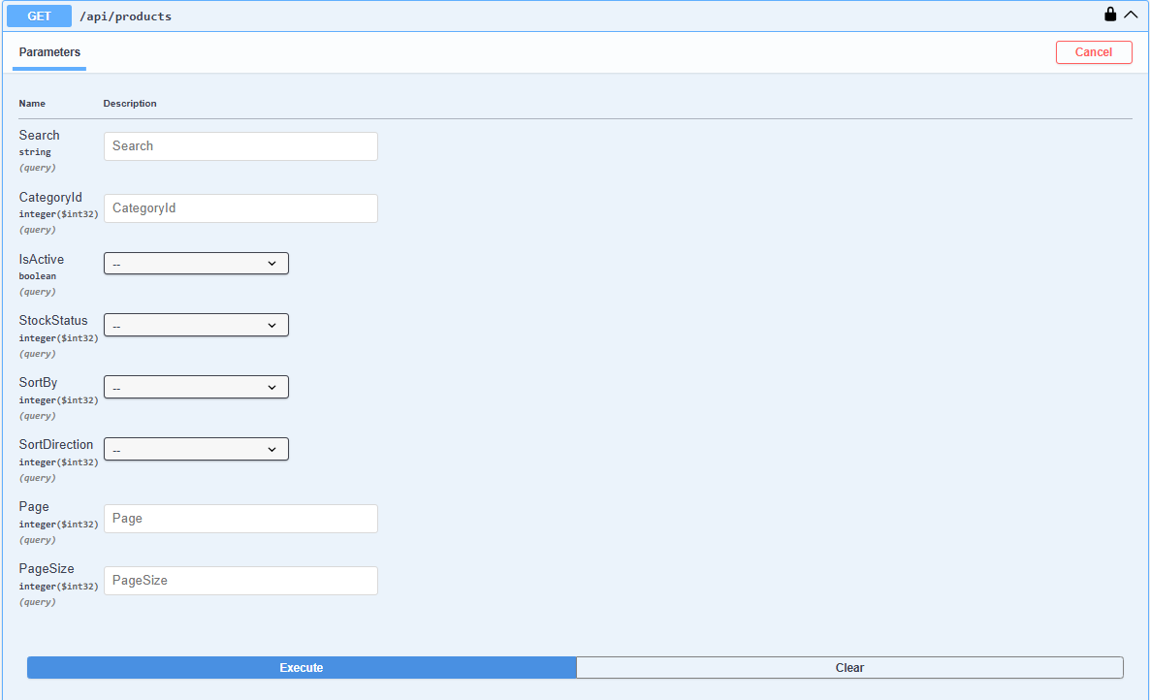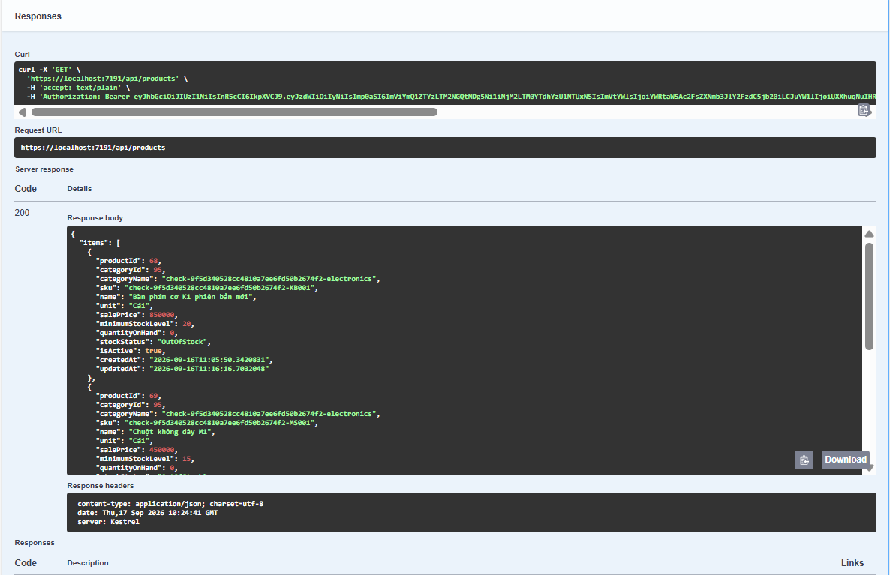
Hình 1. Test danh sách mặc định
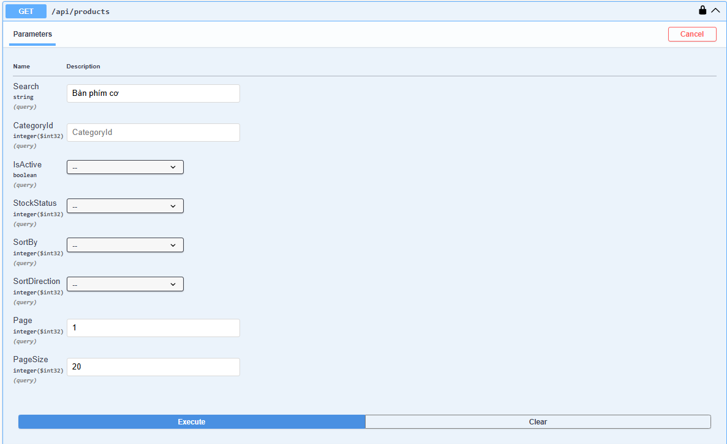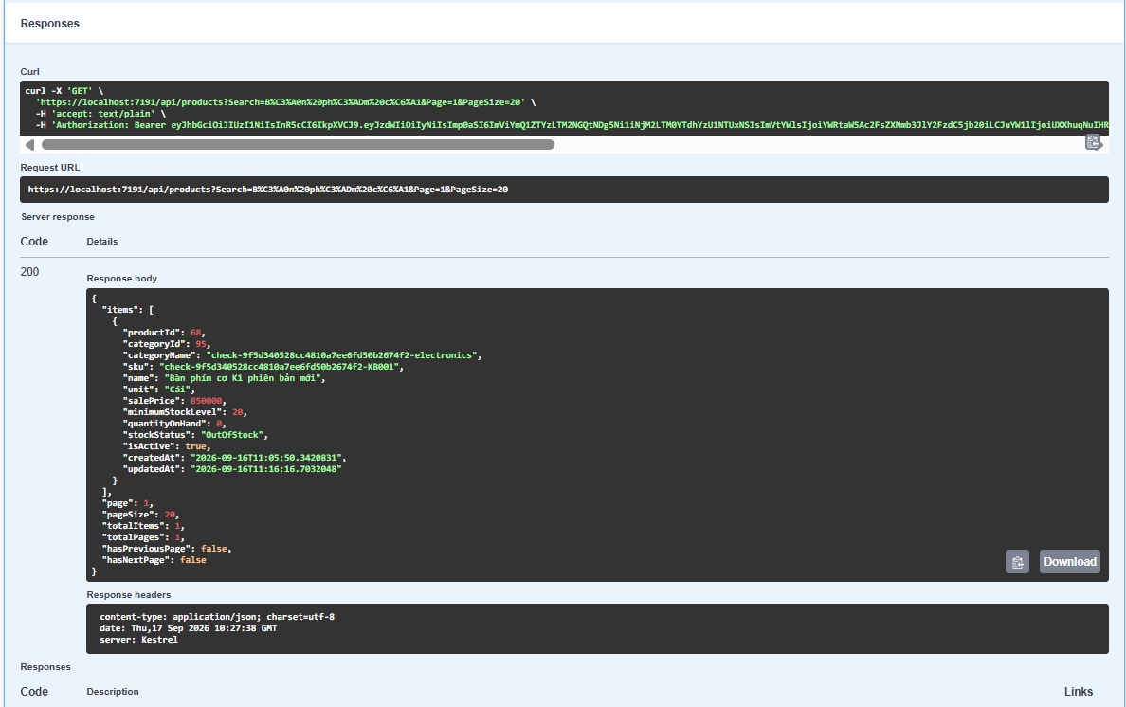
Hình 2. Tìm kiếm sản phẩm

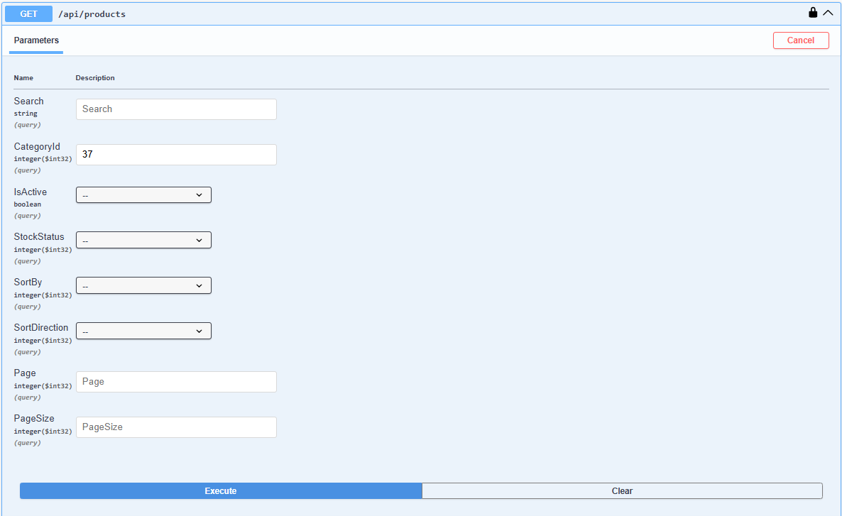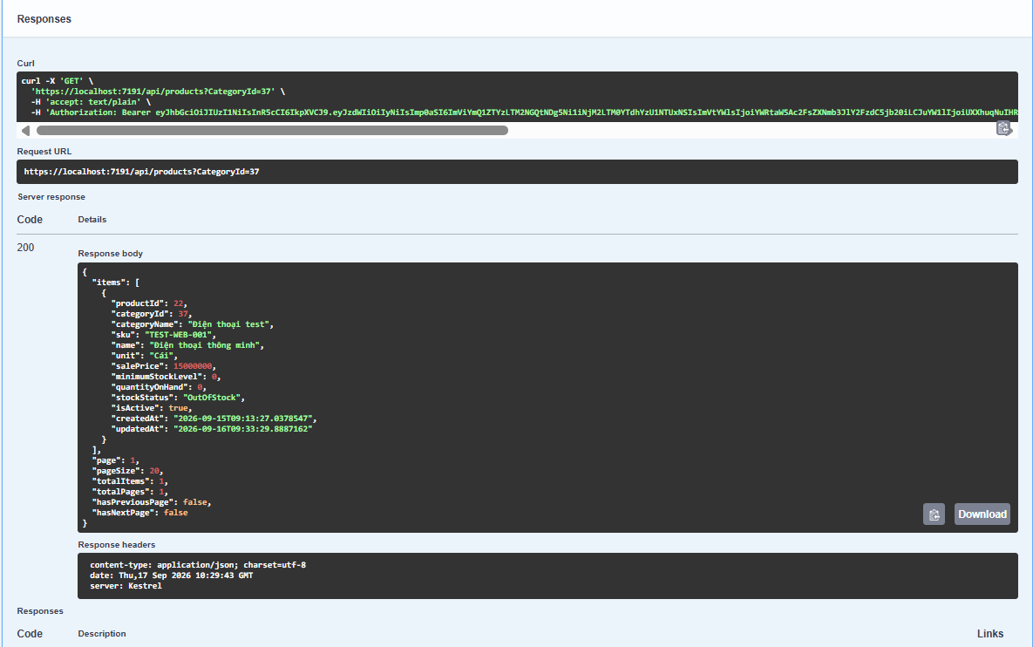
Hình 3. Lọc theo dạh mục sản phẩm

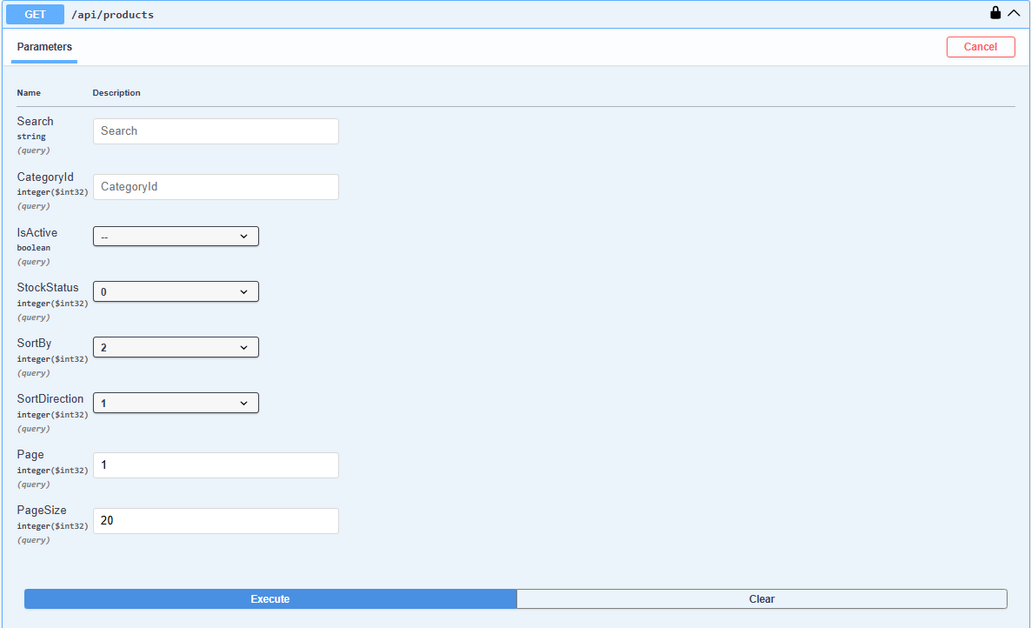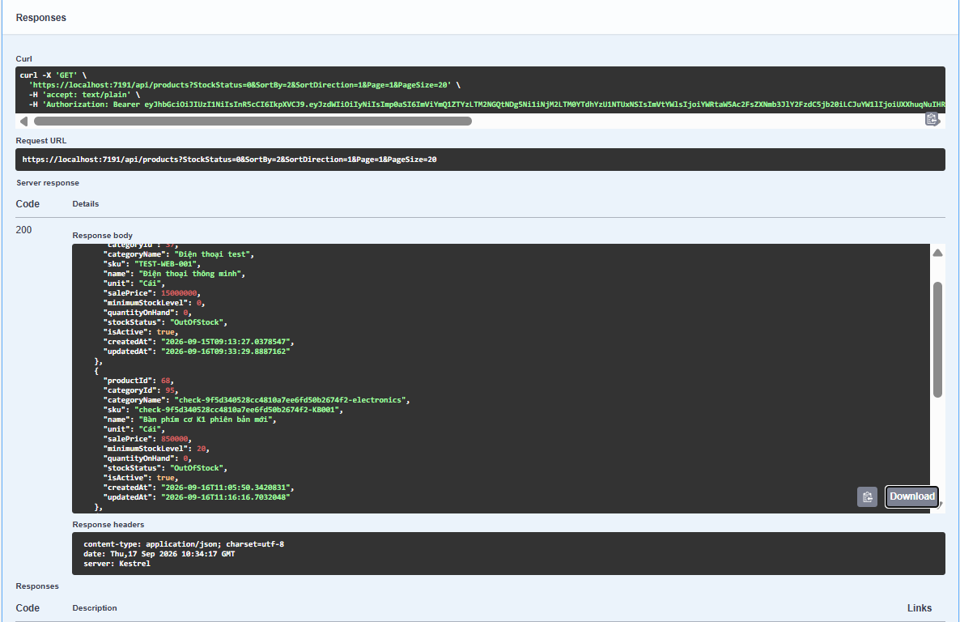
Hình 4. Test sắp xếp giá bán giảm dần

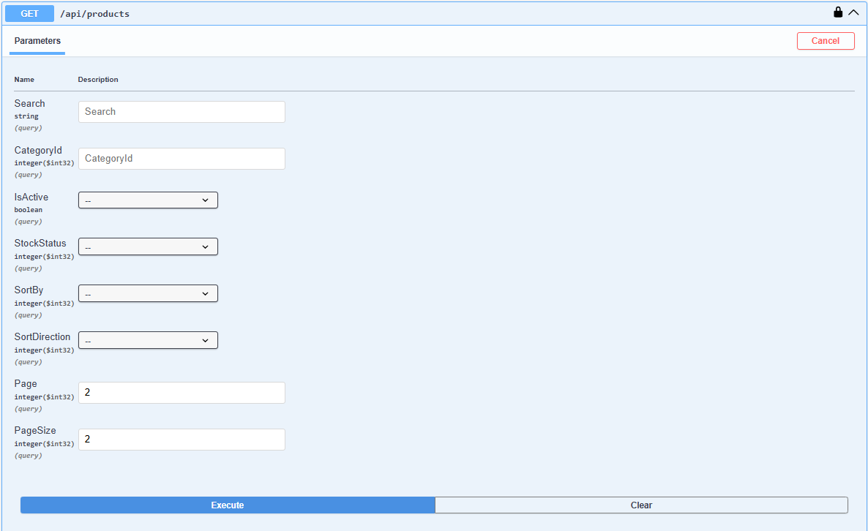
Hình 5. Test phân trang
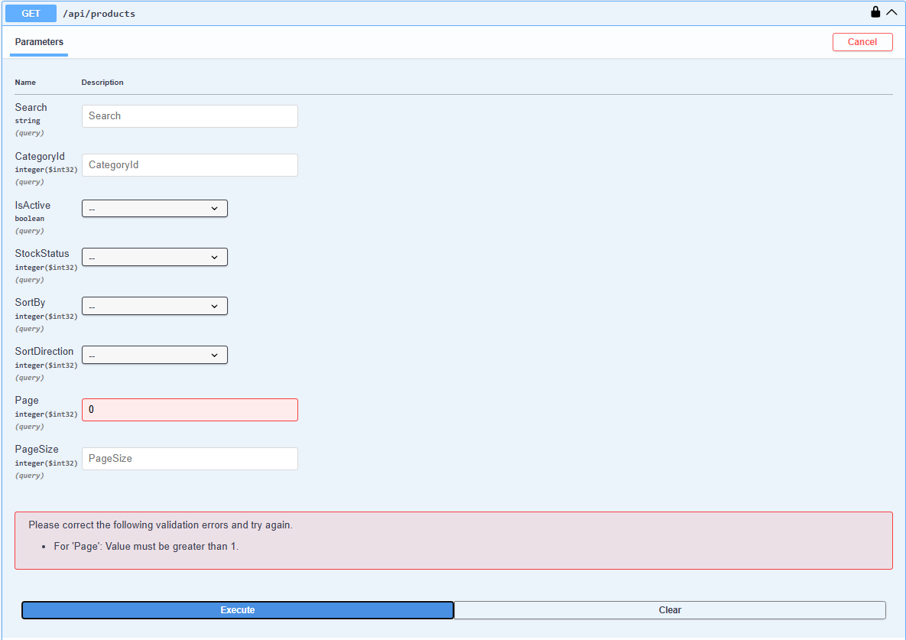
Hình 6. Test trang không hợp lệ

Link Source: https://github.com/tienthanh-2105/SalesForecastSystem

